 | Carátula para entrega de prácticas
Facultad de Ingeniería |  | Laboratorio de docencia

Laboratorios de computación
salas A y B

Profesor: | Karina García Morales
Asignatura: | Fundamentos de programación
Grupo: | 20
No de Práctica(s): | 2
Integrante(s): | Juan Esteban Londoño Osorio
No. de Equipo de cómputo empleado: | N/A
No. de Lista o Brigada: | N/A
Semestre: | 2021-1
Fecha de entrega: | 20/10/2020
Observaciones:

CALIFICACIÓN: __________
Objetivo: Conocer la importancia del sistema operativo de una computadora, así como sus funciones. Explorar el sistema operativo GNU/Linux con el fin de conocer y utilizar los comandos básicos en GNU/Linux.

Desarrollo de la práctica

Sistema operativo: El Sistema Operativo es el conjunto de programas y datos que administra los recursos tanto de hardware (dispositivos) como de software (programas y datos) de un sistema de cómputo y/o comunicación. Además, funciona como interfaz entre la computadora y el usuario o aplicaciones.

En la actualidad existen diversos sistemas operativos; por ejemplo, para equipos de cómputo están Windows, Linux, Mac OS entre otros. Para el caso de dispositivos móviles se encuentran Android, IOS, Windows Phone entre otros. Cada uno de ellos tiene diferentes versiones y distribuciones que se ajustan a los diversos equipos de cómputo y comunicación en los que trabajan.

Los componentes de un sistema operativo, de forma general, son: Gestor de memoria, Administrador y planificador de procesos, Sistema de archivos y Administración de E/S.

Sistema operativo Linux: Es un sistema operativo tipo Unix de libre distribución computadoras personales, servidores y estaciones de trabajo.

El sistema está conformado por el núcleo (kernel) y un gran número de programas y bibliotecas. Muchos programas y bibliotecas han sido posibles gracias al proyecto GNU, por lo mismo, se conoce a este sistema operativo como GNU/Linux.

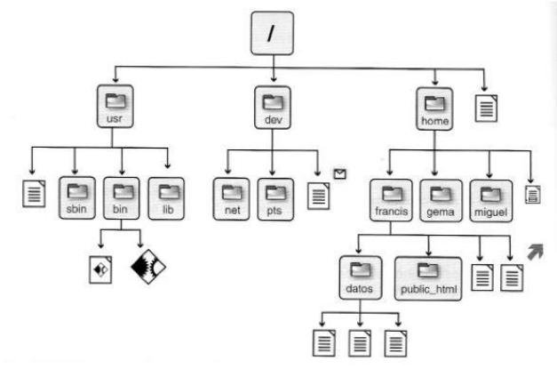
Figura 1. Parte del sistema de archivos jerárquico en GNU/Linux

Algunos de los comandos básicos del sistema operativo GNU/Linux se ejemplificarán a continuación, usando el emulador en línea del sistema operativo que se encuentra en el siguiente enlace: https://bellard.org/jslinux/vm.html?url=https://bellard.org/jslinux/buildroot-x86.cfg.

Comando ls: Lista/despliega los elementos los elementos que existen en alguna ubicación del sistema de archivos de Linux.

Comando ls /: Si se quieren ver los archivos que se encuentran en la raíz, se emplea este comando:

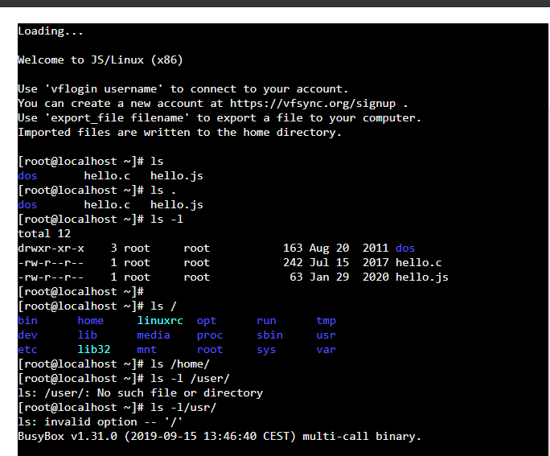
Figura 2. Uso de comandos ls y ls -

Comando ls /nombre_directorio: Utilizando este comando, se puede obtener las listas de archivos que se encuentran en un directorio. Por ejemplo, para acceder al directorio usr, se hace lo siguiente:
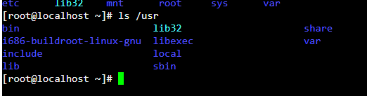
Figura 3. Uso de comando ls/usr

Comando touch: Este comando permite crear archivos de texto (con el comando ls se puede comprobar que sí se crearon los archivos):
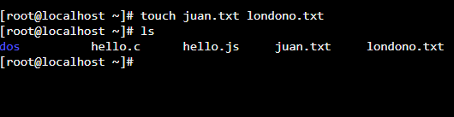
Figura 4. Uso del comando touch

Comando mkdir: Este comando se usa para crear nuevos directorios (el equivalente a carpeta en sistema operativo de Windows). Nuevamente se verifica con el comando ls que el directorio efectivamente haya sido creado:

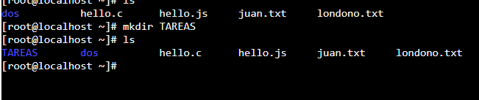
Figura 5. Uso del comando mkdir

Comando cd nombre_directorio y cd .. : El primer comando permite al usuario ubicarse en un directorio específico. Por otra parte, el segundo comando permite al usuario regresar al directorio padre:
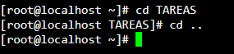
Figura 6. Uso del comando cd tareas y cd ..

Comando pwd: Este comando permite al usuario indicarle la ubicación exacta (ruta):
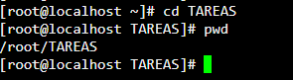
Figura 7. Uso del comando pwd

Comando find: Se usa para encontrar la ubicación de un archivo determinado. Su sintaxis es find . –name nombre_archivo:

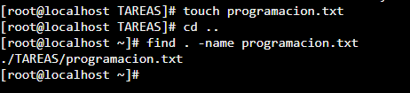
Figura 8. Uso del comando find

Comando cp: Este comando sirve para copiar un archivo:

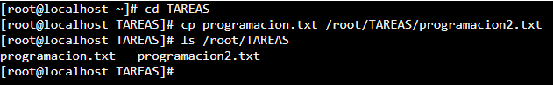
Figura 9. Uso del comando cp

Comando mv: Este comando permite mover un archivo a otra ubicación específica:
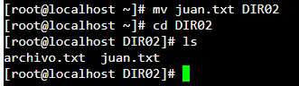
Figura 10. Uso del comando mv

Comando rm: Si se requiere eliminar archivos o directorios (acá el comando se transforma en rmdir), se emplea este comando:

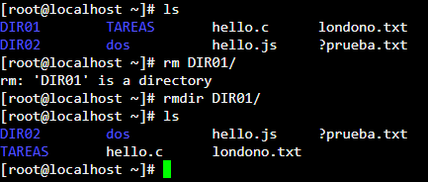
Figura 11. Uso del comando rm

Comando clear: Este comando permite liberar la interfaz del usuario, sin que haya pérdida de datos o información:
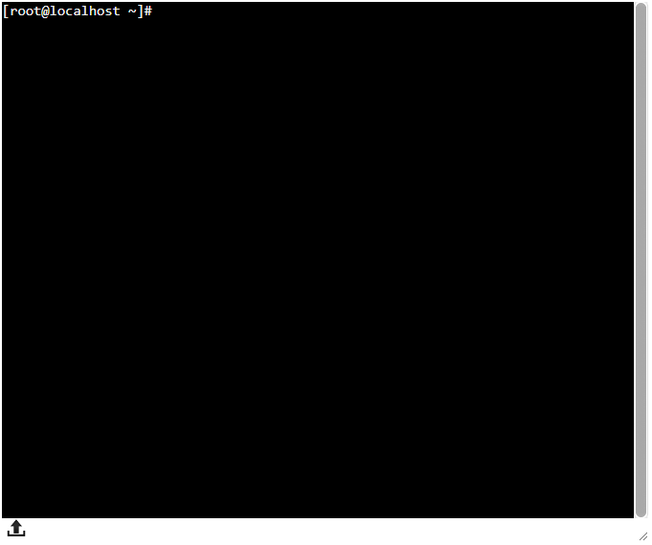
Figura 12. Interfaz luego de ejecutar el comando clear

Ejercicios de tarea

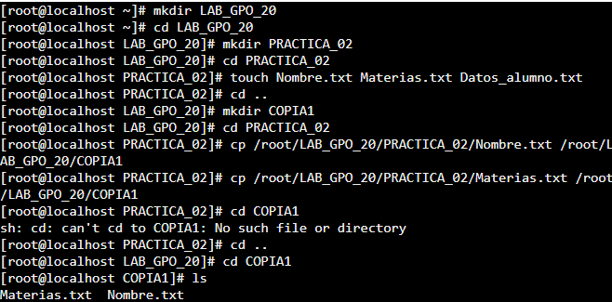

En esta primera imagen se crearon los directorios requeridos (con los comandos mkdir), y se copiaron los dos archivos de texto del directorio PRACTICA_02 al directorio COPIA1(con los comandos cp).

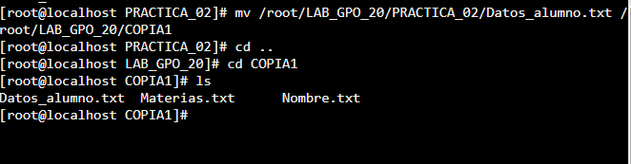

Acá se utilizó el comando mv para mover el archivo Datos_alumno.txt al directorio COPIA1

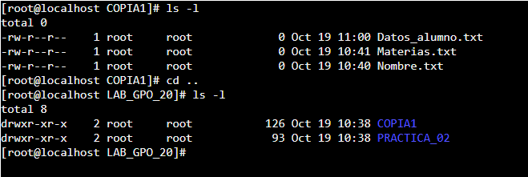

Con el comando ls -l se listaron los permisos de los directorios COPIA1 y LAB_GPO_20. La primera columna (-rw- y drwxr) indica los atributos de los permisos, la segunda el número de entradas al directorio, la tercera el propietario del fichero, la cuarta el grupo de usuarios al que pertenece, la quinta el tamaño en bytes, la sexta la fecha de la última modificación, la séptima la hora de la última modificación, y la octava y última el nombre del fichero.

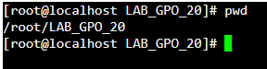

Con el comando pwd se obtiene el directorio en el que se encuentra el usuario. En este caso, es el directorio LAB_GPO_20.

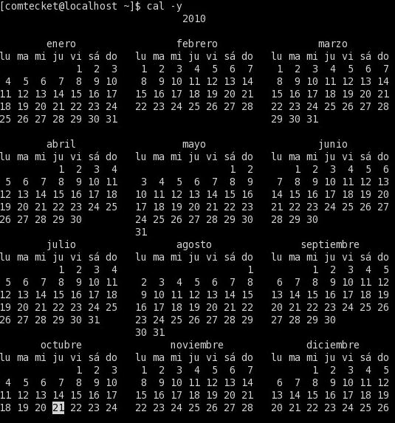
Imagen tomada de internet: https://www.utilizalinux.com/comando-cal/

El comando cal permite al usuario desplegar el calendario en la interfaz una vez ingresado.

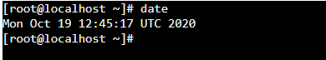

El comando date informa la fecha completa junto con la hora exacta (con el UTC del país en donde se encuentra alejado el servidor).

Comando man: Al ingresar este comando, se pueden visualizar todos los comandos disponibles junto con una descripción breve sobre su funcionalidad. Puede ser el equivalente al comando help en otros sistemas operativos.

Conclusión

El sistema operativo GNU/Linux es de libre uso, por lo que cualquiera puede modificar el código fuente y no necesita pagar por ello. En esta práctica se buscó familiarizar al estudiante con el funcionamiento y navegación básico dentro de este sistema operativo; para ello se empleó una clase de “emulador” en línea del sistema operativo. Como se evidenció a través de la práctica, GNU/Linux es un sistema operativo bastante intuitivo y asequible que provee a los estudiantes de habilidades básicas de manejo de software para que posteriormente sea menos complicado tenerse que enfrentar a sistemas operativos mucho más complejos.

Referencias

- Solano Gálvez, J A (et al). (2018). Manual de prácticas del laboratorio de Fundamentos de programación. Recuperado el 17 de Octubre del 2020, de: http://lcp02.fi-b.unam.mx/
- Óscar Vicente Huguet Soriano, Sonia Doménech Gómez. Introducción a Linux. Recuperado el 17 de Octubre del 2020, de: http://mural.uv.es/oshuso/81_introduccin_a_linux.html
- Pablo Delgado. Integración de sistemas. Linux y su sistema gestor de ficheros
(descripciones). Recuperado el 17 de octubre del 2020, de: http://todobytes.es/2014/09/integracion-de-sistemas-linux-y-su-sistema-gestor-deficheros-descripciones/

